Schneider Electric khỏi động cuộc thi “Go Green in The City” mùa thứ 9 –
Ý tưởng đột phá cho thanh phố và cộng đồng dân cư thông minh

Cuộc thi Giải Pháp cho Thành Phố Xanh (Go Green in the City) - dành cho sinh viên trên toàn thế giới với chủ đề về Giải Pháp Năng Lượng Bền Vững từ Công Ty Schneider Electric (*) - chuyên gia toàn cầu về Quản lý Năng lượng và Tự động hóa – đã quay trở lại. Đây là lần thứ 9 liên tiếp cuộc thi được tổ chức trên toàn cầu và tại Việt Nam.
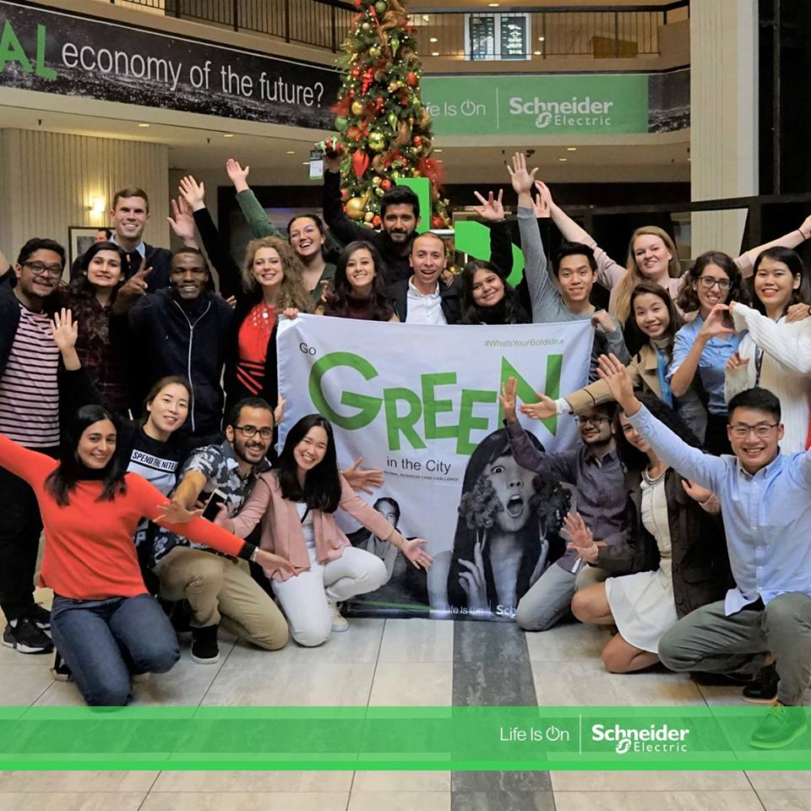
Năm 2018 đánh dấu một năm thành công của đội tuyển Việt Nam khi hai sinh viên nữ Đoàn Thị Thu Hà và Nguyễn Thị Thanh thuộc đội tuyển “Energy Loop” đến từ ĐH Duy Tân (Đà Nẵng) đại diện toàn khu vực Châu Á Thái Bình Dương tham gia cuộc tranh tài chung kết toàn cầu tháng 11/2018 tại thành phố Atlanta (Mỹ) và đạt giải thưởng duy nhất dành cho “Women in Business Winners”. Thông qua ý tưởng “Hệ thống phanh tái tạo chuyển đổi ma đổi ma sát thành điện năng", đội tuyển “Energy Loop” mong muốn góp phần cải thiện mức độ lãng phí năng lượng và ô nhiễm môi trường tại Việt Nam trong tương lai. Đây không chỉ là sự ghi nhận cho những ý tưởng đột phá và sáng tạo mà còn góp phần xướng danh nữ sinh Việt trên sân chơi trí tuệ Quốc tế.
Vòng chung kết của giải 2019 sẽ được tổ chức cùng với Hội Nghị Thượng Đỉnh về Sáng Kiến Toàn Cầu của Schneider Electric vào Tháng 10/ 2019 tại Barcelona, Tây Ban Nha.
Đối tượng tham gia: Sinh viên từ năm 2 trở lên đang theo học ở các trường Đại học các ngành trên cả nước.
Thành lập đội thi: Để tham gia cuộc thi, một đội cần có 2 người, trong đó có ít nhất 1 bạn là nữ, đang học tập tại cùng một quốc gia.
Đăng ký tham gia trực tuyến: Trên website: www.gogreeninthecity.com. Hạn chót nộp ý tưởng trên website là 25/05/2019.
Bạn có thể chọn một trong bốn chủ đề sau: 1. Tòa Nhà Thông Minh; 2. Nhà Máy Thông Minh Bền Vững; 3. Lưới Điện Thông Minh Bền Vững; và 4. Bền Vững và Tiếp Cận Năng Lượng
Thí sinh tại Giải Chung Kết Go Green in the City 2018 tại Atlanta, USA tháng 11/2018

Vòng thi Cấp Quốc Gia tại Việt Nam sẽ diễn ra vào tháng 7/2019 tại Văn Phòng Schneider Electric TP Hồ Chí Minh, Tầng 7, Tòa Nhà Etown1, Quận Tân Bình. Ba đội đạt thứ hạng cao nhất vòng Bán kết cấp Quốc gia tại Việt Nam sẽ được trao các giải thưởng lần lượt như sau:
- 1 giải Nhất: 20 triệu đồng, tấm vé dự thi vòng chung kết khu vực Châu Á – Thái Bình Dương, cùng cơ hội làm việc tại Schneider Electric Việt Nam
- 1 giải Nhì: 10 triệu đồng và cơ hội làm việc tại Schneider Electric Việt Nam
- 1 giải Ba: 5 triệu đồng và cơ hội làm việc tại Schneider Electric Việt Nam
Đội chiến thắng sẽ đại diện cho Schneider Electric Việt Nam tranh tài với các đội thắng cuộc ở các quốc gia Khu vực Châu Á – Thái Bình Dương vào tháng 8/2019 để giành lấy suất tham dự vòng Chung Kết Toàn Cầu tổ chức tại Barcelona, Tây Ban Nha vào tháng 10/2019.

Để biết thêm thông tin, vui lòng truy cập vào website chính thức của www.gogreeninthecity.com, mạng xã hội Facebook, LinkedIn, và tham gia đăng ký đề tài cùng chúng tôi chậm nhất là ngày 25/5/2019.

Tại Việt Nam, các sinh viên có thể liên hệ để tìm hiểu và được hướng dẫn thêm về cuộc thi:
Email: GGITC.VN@se.com
Tại Đại học Duy Tân, sinh viên liên hệ:
Email: trannhattan@duytan.edu.vn

Follow us on:
Discover Life Is On
Hashtags: #GoGreen #GoGreen2019 #WhatsYourBoldIdea #Meaningful #Inclusive #Empowered

(*) Thông tin về Schneider Electric
Schneider Electric là chuyên gia toàn cầu về quản lý năng lượng và tự động hóa. Với doanh thu trên toàn cầu năm 2016 đạt 24.7 tỷ Euro, hơn 144.000 nhân viên của Schneider Electric hiện phục vụ khách hàng tại trên 100 quốc gia, giúp các doanh nghiệp và cá nhân quản lý năng lượng và chu trình sản xuất – kinh doanh một cách an toàn, tin cậy, hiệu quả và xanh. Từ những sản phẩm đơn giản nhất như công tắc điện đến những hệ thống vận hành phức tạp, các giải pháp công nghệ - phần mềm – dịch vụ của Schneider Electric giúp khách hàng cải tiến phương thức quản lý và tự động hóa các hoạt động kinh doanh. Những công nghệ kết nối của chúng tôi sẽ giúp định hình lại các ngành công nghiệp, đổi mới các thành phố và làm cho cuộc sống phong phú hơn.
Tại Schneider Electric, chúng tôi gọi đó là Life Is On.

www.schneider-electric.com.vn
www.facebook.com/SchneiderElectricVN

